营运部发〔2016〕225号 签发人：李坚

三金西瓜霜牙膏活动通报

为提高门店客流，增加顾客进店次数，围绕“凝聚会员增人气”指导思想，提高会员粘连度，公司于10月10日—11月10日筛选了36家门店开展三金西瓜霜牙膏“买一得五”、连续领取4个月的会员活动，活动期间共销售4607支。
本次活动前期让每位员工亲身体验、用真实体验感受做分享、能更好的推荐给顾客，通过微信积攒活动，到正式启动买一得五的会员活动，各门店走进社区发展新会员，一个月的活动结束了，虽未达到预期销售目标，但通过本次活动，大大的提高了各门店会员的粘连度，增加了顾客进店次数、增加了与顾客的交流次数，在未来的4个月里，每月都有固定进店的客流，无论每位员工销售了多少支、带来了多少位顾客，对门店来说，都是增加稳定客流，努力过不留遗憾，认真做好每一次营销活动，带来销售机会及收获！
根据本次活动考核，奖励、处罚结果通报如下：
1、在第一个月的活动期间，新繁店、新怡店、新津邓双店表现突出，门店总数量超额完成目标计划，完成个人目标的员工共11名，恭喜她们可以参加“苹果手机iPhone7”的抽取资格，名单如下：
序号 | 门店 | 店员 | 个人任务 | 实际完成数量 | 完成率 | 抽取资格
1 | 马超东路店 | 李傲霜 | 60 | 102 | 170.00% | 3
2 | 新繁店 | 范旭 | 55 | 93 | 169.09% | 3
3 | 新津邓双店 | 张琴 | 65 | 103 | 158.46% | 3
4 | 大源北街店 | 张平英 | 48 | 76 | 158.33% | 3
5 | 新繁店 | 蔡小丽 | 55 | 78 | 141.82% | 2
6 | 新怡路店 | 钟艳 | 54 | 67 | 124.07% | 2
7 | 新怡路店 | 黄璐 | 54 | 62 | 114.81% | 1
8 | 交大三店 | 代志斌 | 75 | 86 | 114.67% | 1
9 | 新繁店 | 钟学兰 | 55 | 62 | 112.73% | 1
10 | 新繁店 | 朱朝霞 | 55 | 60 | 109.09% | 1
11 | 沙河源药店 | 高文棋 | 63 | 63 | 100.00% | 1
个人任务完成率达100%，即可获得1次抽取“iphone7”大奖的资格，个人完成率达120%，获得2次抽取资格；个人完成率达150%，获得3次抽取资格。具体抽奖时间及规则，详见微信群通知！
2、完成个人任务，奖励1元/支，共奖励1696元，奖励清单见（附表1）。
3、未完成任务的个人，处罚1元/人，共处罚2584元，处罚清单见（附表1）。
在接下来的4个月中，我们需要做的是，维护好每一位再次进店的会员，那我们必须做好以下几点：
- 将领取的牙膏放置在店堂内，用小号POP书写“三金西瓜霜牙膏免费领取处”，张贴在对应区域，同时，将登记本放置在此区域，会员领取时方便完善会员信息、记录本月领取的具体日期、并再次发放次月的套餐券。因收银台附近较忙碌，领取牙膏的会员尽量不要在收银台办理，以免影响与顾客的交流。
- 会员再次到店领取时，需提醒使用套餐券，增加与会员交流的机会，不要让会员只领一支牙膏就离开，需增加会员到店后的回购率！
- 当月领取时间还剩一周时，需安排专人电话提醒未领取的会员。
4、系统操作方式：会员每月领取牙膏后，必须输入顾客会员卡，并在零售前台手工优惠成0.01下账！
5、门店考核：第2个月—第5个月（11月11日—2月28日）期间，按门店第一个月实际销售数量的15%进行考核，未达标，处罚未完成部分1元/支。（例如：十二桥店，门店实际销售数量68支*1.15%=78，门店实际完成60，处罚18元），统计含购买牙膏的会员。
6、2016年11月11日--2017年2月28日，活动内容：会员消费即可加￥9.9元换购一支（操作方式：输入会员卡，系统自动识别）。
7、店内宣传：收银台附近展示、配爆炸卡（换购活动）：
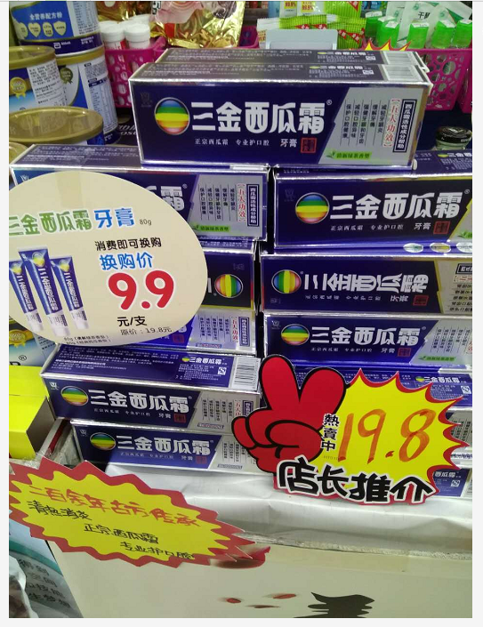
营运部
2016年11月11日

主题词： 三金西瓜霜牙膏 活动 通报
四川太极大药房连锁有限公司 2016年11月11日印发
打印：王四维 核对：李坚 （共印1份）

